N
20
Lire et écrire les nombres jusqu’à 19
Période 2 | Nombres et calculs | 2 séances
Objectif(s) :
- Je sais lire et écrire les nombres de 10 à 19
- Comparer les nombres entiers (nombres compris entre 11 et 19)

Compétence(s) :
Nommer, lire, écrire, représenter des nombres entiers
- Écrire en chiffres et en lettres des nombres dictés (M8)
- Connaître la valeur des chiffres en fonction de leur position (unités, dizaines) (M10)

Séance 1 : Les points de Pipo
Objectif(s) :
- Je sais lire et écrire les nombres de 10 à 19
- Comparer les nombres entiers (nombres compris entre 11 et 19)

1 ) 2 min - Annonce de l’objectif du jour (collectif) :  « Aujourd’hui, nous allons nous intéresser aux nombres de 10 à 19. Nous allons apprendre à les lire et à les écrire »  2 ) 15 min - Présentation de l’activité et consignes (collectif):  Présentation du problème : Les différents modèles  Présenter du matériel : dés / tableau de numération / Objets / cubes / chiffres / écritures  Consigne : Je vais bous dicter un nombre et vous aller devoir me montrer ses différentes représentations  Mise au travail des élèves : 16 – 11 – 18 – 13 – 15 – 19 – 12 – 14 – 17  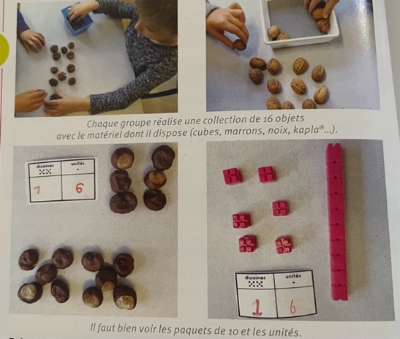  3 ) 5 min – Mise en commun (collectif)  Voir cahier de leçon  Institutionnalisation :  A L’ÉCRIT :  On peut écrire les nombres de 1à à 19 de différentes manières  À L’ORAL :  On n’entend pas dix dans douze contrairement 17, 18 et 19  Le -ze à la fin de onze, douze, treize, quatorze, quinze et seize correspond à une contraction du mot dizaine (on retrouve le Z) |  |  | Matériel :  MATÉRIEL 20  Dés / tableau de numération / objet / cubes / chiffres / écritures
4 ) 10 min - Présentation de l’activité et consignes (par 2):  Présentation du problème : LA BATAILLE  Présenter du matériel : MATÉRIEL 20  Consigne : Celui qui a la carte avec le nombre le plus grand gagne les deux cartes. Le gagnant est celui qui a le plus grand nombre de cartes à la fin de la partie, quand les 6 cartes ont été jouées  Mise au travail des élèves |  |  | Matériel :  MATÉRIEL 20  écritures
Séance 2 : Je m’entraine
Objectif(s) :
- Je sais lire et écrire les nombres de 10 à 19
- Comparer les nombres entiers (nombres compris entre 11 et 19)

1 ) 2 min - Annonce de l’objectif du jour (collectif) :  « Aujourd’hui, nous allons nous intéresser aux nombres de 10 à 19 »  2 ) 10 min - Présentation de l’activité et consignes (par 2):  Présentation du problème : LA BATAILLE  Présenter du matériel : MATÉRIEL 20  Consigne : Celui qui a la carte avec le nombre le plus grand gagne les deux cartes. Le gagnant est celui qui a le plus grand nombre de cartes à la fin de la partie, quand les 6 cartes ont été jouées  Mise au travail des élèves  4) 10 min – Consignes et mise au travail : Fichier p. 44-45 (individuel)  1) Complète  2) Colorie ce qui fait 15  3) Complète |  |  | Matériel :  Matériel 20  Fichier p.44-45  Cahier du jour

